<< LA VIE ET LES ŒUVRES DES ÉCRIVAINS FRANÇAIS DES XIXème ET XXème SIÈCLES – FRANÇOISE SAGAN>>

A DISSERTATION SUBMITTED TO
ST.TERESA’S COLLEGE(AUTONOMOUS)
IN PARTIAL FULFILLMENT OF THE REQUIREMENT
FOR THE DEGREE OF
BACHELOR OF ARTS IN FRENCH

SUBMITTED BY
SHIVANI SAGAR MP
SB19FRE029
ST.TERESA’S COLLEGE (AUTONOMOUS)
ERNAKULAM 2019-2022

CERTIFICATE

This is to certify that the dissertation entitled << LA VIE ET LES ŒUVRES DES ÉCRIVAINS FRANÇAIS DES XIXème ET XXème SIÈCLES – FRANÇOISE SAGAN>> is a genuine record of research work done by SHIVANI SAGAR MP, a student of Bachelor of Arts in the Department of French, St.Teresa’s College (Autonomous), Ernakulam, during the period of her study in the academic years 2019-2022.
The subject on which the dissertation has been prepared is her original work under my guidance and it has not formed the basis for the award of any degree to any candidate.

PLACE: Ernakulam
DATE:

Mme SONIA MARIA LOBO
Department of French
MADAME SABEENA BHASKAR
Head of the French Department
St.Teresa’s College (Autonomous)
Ernakulam

DECLARATION

I herebydeclarethat the dissertation<<LA VIE ET LES ŒUVRES DES ÉCRIVAINS FRANÇAIS DES XIXème ET XXème SIÈCLES –FRANCOISE SAGAN >>is submitted by me, SHIVANI SAGAR MP, for the partial fulfillment of the requirements for the degree of Bachelor of Arts in French at St. Teresa’s College (Autonomous), Ernakulam. The dissertation is a record of work done by me under the guidance of Mme SONIA MARIA LOBO.

I further submit that this dissertation has not been previously submitted to St. Teresa’s College (Autonomous) or any other educational institution for any other degree.

Place: Ernakulam Date:

SHIVANI SAGAR MP

REMERCIEMENTS

Tout d’abord, je suis reconnaissante à Dieu tout-puissant d’avoir fait de ce projet un succès. Je veux témoigner de ma profonde gratitude à Mme SONIA MARIA LOBO pour avoir accepté de diriger mon travail. Je la prie de trouver ici l’expression de mes sincères remerciements pour sa gentillesse et pour les encouragements qu’elle m’a apportés tout au long de mon travail.
Je tiens aussi à remercier respectueusement Madame SABEENA BHASKAR, chef du département de français de St. Teresa’sCollege (Autonomous), Ernakulam, pour avoir eu la gentillesse de diriger ce travail et de me donner de valables conseils.
Je remercie également les professeurs qui ont assuré les cours de mon Bachelor de français de 2019 à 2022.
Enfin, je tiens à remercier ma famille et mes camarades de classe pour leur soutien.

SHIVANI SAGAR MP

TABLE DES MATIÈRES
PAGE No.
- INTRODUCTION ⁵
- HISTOIRE DU XXeme SIÈCLE ⁶
  - INTRODUCTION ⁶
  - EVENEMENTS DU 20EME SIÈCLE 6
  - LA LITTÉRATURE FRANÇAISE AU 20EME SIÈCLE 7
    - Les courants littéraires du XX siècle 8
    - La poésie du XX siècle 9
    - Le théâtre du XX siècle 10
    - Le roman du XX siècle 11
- L'AUTEUR : FRANÇOISE SAGAN 14 i. Analyse de l'histoire et l'auteur 15 ii. Les personnages 16 iii. Style d'écriture 18 iv. Thème de Bonjour Tristesse 18 v. Éléments et méthodeslittéraires 19 vi. L'auteur 20 vii. Recueils de Roman et de nouvelles de Sagan ₂₁ viii. Le Livre ₂₃ ix. L' Auteur et le style ₂₄
x. "Bonjour Tristesse" Littéraires de Françoise Sagan ₂₅ xi. Mouvementssociaux ₂₆ xii. Le point de vue de l'auteur et sa vie

26 27 31 33 34
- Le film : Bonjour Tristesse
- Mon point de vue sur Bonjour Tristesse
- CONCLUSION
- SITOGRAPHIE

I. INTRODUCTION
Au sixième semestre de B.A. Langue et littérature françaises, on nous propose un projet d'analyse de l'œuvre d'un auteur français du XIXe ou du XXe siècle.
Pour ce projet j’ai choisi l’auteur Françoise Sagan, qui est une dramaturge, romancière française, écrivain du 20ème siècle et j’ai choisi le livre Bonjour Tristesse La raison pour laquelle j’ai choisi cet auteur et ce travail particulier est qu’elle explique cela très bien, magnifiquement composé, ambigu.
Célébration de la libération sexuelle, capacité sagan à la fois sympathique et puissamment impitoyable de voir clairement et de bien écrire sur une phase de transition dans la vie de presque toutes les jeunes filles alors qu’elle-même était probablement encore au milieu de celle-ci. Il a un pouvoir sexuel et commencez à voir les possibilités qui s’offrent à vous. J’attribue peut-être trop de référence à Sagan, mais voici la raison pour laquelle ce petit livre soigné est un classique. Ce livre est lourd de tout le pouvoir, la sensualité et le danger du sexe comme outil.
Quand on nous a confié ce projet, j’ai pensé que ce serait une excellente occasion pour moi d’en savoir plus sur l’auteur et plus sur l’histoire en détail dans l’espoir de pouvoir découvrir une vision de l’histoire ou de découvrir des choses.
J’ai principalement structuré ce projet en trois parties: le siècle, l’auteur et son livre. Je l’ai fait de cette façon afin qu’il soit plus facile pour vous de comprendre et de vous référer au cas où vous auriez l’impression d’avoir manqué quelque chose. Alors sans donner plus de détails et en espérant que vous prendrez autant de plaisir à lire mon projet que j’en ai eu à le faire, je vous présente mon projet sur “La vie et l’oeuvre des écrivains français: 19ème et 20ème siècle”.

II. HISTOIRE DU XXEME SIÈCLE

A. INTRODUCTION
Le XXe siècle (ou 20e siècle) commença le 1er janvier 1901 et finit le 31 décembre 2000. Le XXe siècle est une époque riche en évènements historip le destin de la planète et n'avaient pas de précédent comparable. Guerres mondiales, rôle des grands États, développement des moyens de transport et de communication, progrès sanitaires, évolution démographique, conquête des airs et de l'espace, armes de destruction massive, génocides, tout concourt à faire de ce siècle une période exceptionnelle dans l'histoire humaine, en ce qu'elle n'aura laissé aucune partie de la planète à l'écart des bouleversements politiques et sociaux qui l'ont émaillée. Sur le plan de l'histoire des sociétés, et non de la simple chronologie, les historiens, dont Michel Balard, font commencer le XXe siècle le 28 juillet 1914 (fin de la Belle Époque et début de la Première Guerre mondiale) et terminer le 11 septembre 2001 (Attentats du 11 septembre 2001).

B. EVENEMENTS DU XXEME SIÈCLE
D’un point de vue politique, le XXe siècle se caractérise dans sa première moitié par deux guerres mondiales (Première Guerre mondiale entre 1914 et 1918 ; Seconde Guerre mondiale entre 1939 et 1945) et, à partir de cette date, par l'affrontement idéologique entre deux superpuissances : les États-Unis et l’URSS, qui prend fin avec la dissolution de l’URSS le 26 décembre 1991. Cet affrontement idéologique et géostratégique contribue au fort développement des technologies nucléaires, notamment dans le domaine militaire, et à la course à l'espace qui aboutit au débarquement sur la Lune en 1969.Les rivalités entre grandes puissances européennes ont conduit à leur affaiblissement ; par ailleurs, la décolonisation, dans la seconde moitié du siècle, s'est effectuée parallèlement au processus de la européenne. Pour la première fois dans l'histoire de l'humanité, les États tentent de mettre en place une gouvernance politique mondiale destinée à modérer les conflits, avec la SDN puis l'ONU, qui se dote de capacités militaires d'interposition.
D’un point de vue économique, les crises monétaires et financières se sont multipliées, aggravées par le renchérissement des cours du pétrole et l’apparition des risques écologiques dans un contexte où disparaissent les sociétés agraires et artisanales traditionnelles, au profit d'un système mondial tendant à l'uniformisation, fondé sur l'industrie et le commerce, un consumérisme croissant, un capitalisme victorieux du communisme.
Les sommets de la terre tentent de mettre en place une gouvernance environnementale mondiale.
Le XXe siècle connaît les plus effroyables massacres de l'histoire. La Grande Guerre (1914-1918) cause au moins 18 millions de morts, la Seconde Guerre mondiale (1939-1945) plus de 50 millions. La planification industrielle d'un génocide dans les camps nazis, inédite, montre l'horreur des idéologies racistes, antisémites et homophobes, et du totalitarisme politique. La période de la guerre froide, entre 1947 et 1991, fait peser des menaces sourdes sur le monde.

L'homme du XXe siècle a exploré le système solaire et marché sur la lune (1969), mais il a aussi compris et exploité l'atome. Les découvertes techniques (radio, télévision, téléphone sans fil, Internet) ont totalement transformé son quotidien. La médecine et la chirurgie ont progressé de manière extraordinaire, comme en témoignent par exemple la
fécondation in vitro et le développement des thérapies géniques. Ces transformations Neil Armstrong sur la essentielles sont aussi porteusesde menaces, de problèmes religieux et de débats ^{lune}
éthiques. La crainte d'un conflit ou d'un accident nucléaire, la trop grande dépendance aux machines, la dégradation de l'environnement, mais aussi les manipulations du vivant sont des questions cruciales du monde contemporain.

La période des Trente Glorieuses (1946-1975) a vu la naissance de la société de consommation de masse en Occident. Le libéralisme économique tend à s'imposer dans un monde de plus en plus interdépendant et globalisé. Des mouvements alternatifs au système dominant cherchent d'autres modes de vie, comme en témoignent les soulèvements de 1968 à travers le monde.
Les enjeux dépassent largement les échelles nationales : les crises économiques du monde capitaliste, du
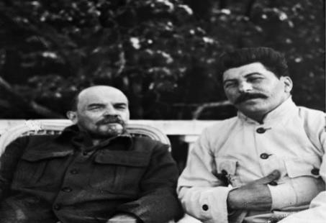
Krach de Wall Street en 1929 à la crise financière de 2008, les enjeux environnementaux liés à une surexploitation intensive et non maîtrisée des ressources naturelles, les revendications pour plus d'égalité et de justice, se pensent davantage au niveau planétaire qu'auparavant.
Le XXe siècle commence dans un esprit de liberté qu'évoque l'atmosphère des années 1900 : les artistes novateurs sont nombreux dans le
domainede la peinture avec le fauvisme et le cubisme qui ouvre le chemin à _{Lenin et Stalin}
l'abstraction ou dans le domaine de la musique avec, en France, Erik Satie (1866-1925), Maurice Ravel (1875-1937) et plus tard Pierre Boulez (1925-2016).
C'est aussi le moment où s'installe l'art du cinéma avec Méliès (qui ne deviendra parlant qu'à partir de 1927) et où la modernité s'impose aussi dans le domaine littéraire. La littérature française du XXe siècle va à l'évidence être traversée par les coups et contrecoups de l'Histoire.

C. LA LITTERATURE FRANÇAISE AU XXEMESIÈCLE
La Littérature du XXe siècle donne l'impression d'être abondante et inclassable. Cette complexité vient certes du nombre de livres édités, mais surtout des bouleversements historiques et sociologiques qui ont marqué le siècle et posé des questions auxquelles aucune réponse univoque n'a été donnée. L’expression « avant-garde » désigne au départ les troupes militaires chargées d'explorer un territoire inconnu ou hostile. La littérature du XXe siècle promeut l'expérimentation et l'innovation. L'écrivain devient un inventeur curieux et provocant, toujours en quête de nouvelles formes d'expression.
La littérature française du XXe siècle s'inscrit dans un siècle tumultueux marqué par deux guerres mondiales, par l'expérience des totalitarismes fascistes et communistes et par une décolonisation difficile. La littérature verra aussi son statut évoluer sous l'effet des transformations technologiques comme l'apparition et le développement des éditions de poche ou la concurrence d'autres loisirs comme le cinéma, la télévision ou la pratique informatique. On assistera parallèlement à une dilution progressive des courants esthétiques et intellectuels après l'époque du surréalisme, de l'existentialisme et du nouveau roman.
Le XXe siècle est marqué par une remise en question progressive des genres littéraires: si la narration devient le genre de plus en plus dominant avec un roman polymorphe, les frontières avec l'autobiographie se troublent avec la mode de « l'autofiction » des années 1980-2000, tout comme la poésie tend à se confondre avec la chanson en même temps que l'œuvre de théâtre est remplacée par des mises en scène à partir de textes non spécifiques où le metteur en scène l'emporte sur l'auteur dramatique.
Par ailleurs la deuxième moitié du siècle est particulièrement marquée par les expériences de "littérature de laboratoire" et le jeu intellectuel (nouveau roman – littérature potentielle), mais aussi par le poids d'une littérature commerciale en forte concurrence avec les traductions de l'américain (collections sentimentales – romans policiers – romans de science-fiction – chansons…) que retient peu l'histoire littéraire.
Rappelons en outre que le manque de recul rend évidemment difficiles les catégorisations et les échelles de valeur pour les créateurs contemporains. Il est de plus illusoire de chercher l'exhaustivité et des choix ont été faits au bénéfice de la plus grande notoriété des auteurs.
La société française est bouleversée en profondeur par la guerre de 1914-18. Mais les tendances du
XIXe siècle continuent à marquer un grand nombre d'œuvres. Beaucoup d'écrivains en effet, ne sont séduits ni par les expériences d'avant-garde, ni par l'engagement politique explicite. Ils ne forment pas une école ou un mouvement précis, mais à travers la diversité de leurs attitudes, quelques préoccupations communes les unissent solidement. Tous tombent d'accord pour affirmer la grandeur de la création littéraire. Tous font aussi de la psychologie du sujet le centre de leur analyse. Cette célébration de la littérature et de l'individu est en fait une défense contre un sentiment de malaise, plus ou moins avoué, dans une société où la guerre et ses suites font naître des interrogations multiples. A partir des années '30, la plupart de ces écrivains devront opter pour une attitude socio-politique explicite, ou se cantonner dans un refus hautain de s'engager.
Deux grands éditeurs dominent le marché: Gallimard et Grasset. Plusieurs revues se créent notamment la Nouvelle Revue Française. Nombre d'écrivains, sans prendre explicitement de positions politiques, entendent dénoncer la médiocrité de la société et de la morale officielle. Certaines visions idéalistes du monde (J. Romains) et le recours aux "grandes valeurs" sont un antidote contre l'idéologie de la classe au pouvoir, mais aussi contre la poussée de la pensée révolutionnaire
Un classement: les écrivains de la guerre (Barbusse, Céline); l'écrivain du divertissement des années folles: J. Cocteau; les écrivains de la critique sociale et morale : J. Romains, F. Mauriac, G. Bernanos; les écrivains voués à la création littéraire : M. Jacob, J. Giono, Supervielle, R. Roussel, Alain-Fournier, Colette; les écrivains voués à l'action : A. Malraux, A. de Saint-Exupéry.
Les poètes, héritiers de Rimbaud et de Mallarmé, pratiquent une poésie affranchie des conventions classiques (vers libres). Le roman prolifère. La biographie et l'essai sont plus fréquents. Dans le théâtre, le texte a plus d'importance que la mise en scène (P. Claudel, H. de Montherlant, J. Giraudoux). A citer, toutefois, parmi les metteurs en scène : Copeau, Dullin et Jouvet.

1) LES COURANTS LITTERAIRES DU XXEMESIÈCLE
- Nouveau Roman:
Nouvelle forme de création romanesque qui prévaut dans les années 1950 et qui se caractérise par l'absence d'intrigue, le refus de tout support chronologique, la dissolution des personnages et la présence obsédante des objets. Le nouveau roman substitue à la notion de "style" la notion d' "écriture", conçue comme la pure transcription du monde. Selon la formule de Ricardou, théoricien du nouveau roman, il est "l'aventure d'une écriture", plutôt que "l'écriture d'une aventure".

- Dadaïsme:
En 1916, un jeune poète roumain, Tristan Tzara, fonde un mouvement littéraire de type anarchiste qu'il baptise Dada. Ce mouvement qui vise à la destruction de toutes les valeurs et à la désagrégation du langage, a largement préparé le terrain au Surréalisme.
- Existentialisme:
Système philosophique qui trouve son origine chez le philosophe danois Kierkegaard (1813-1855) et le philosophe allemand Heidegger (1889-1976). En France, le terme prévaut dans les années 1945 et trouve une expression privilégiée dans les œuvres littéraires de Sartre et Camus. L'idée fondamentale de cette philosophie est que l'homme ne se définit que par la somme de ses actes et ne trouve son identité qu'à travers son existence. Aucune divinité ne donnera de sens à sa vie. Jeté dans un monde absurde, il découvre avec angoisse qu'il est responsable de ce qu'il fait; il est "condamné à être libre" et à se choisir à tous les instants.
Né de la philosophie sartrienne, l'existentialisme joue dans l'immédiat après-guerre un rôle considérable dans le développement des lettres françaises. Novateur dans sa vision du monde, ce mouvement ne suscite pourtant pas de poétique originale. Il est, de plus, divers dans les options personnelles des auteurs qui y participent.
Sympathies marxistes et engagement politique chez Jean-Paul Sartre, engagement plus modéré et humanisme moderne pour Albert Camus. Simone de Beauvoir ouvre la voie à une réflexion sur la recherche de l'identité et de la liberté féminine. Un peu en marge des affrontements d'idées entre existentialistes, marxistes et humanistes chrétiens, Boris Vian, superficiellement influencé par la pensée de Sartre et des éléments du surréalisme, résume l'état d'esprit d'une fraction de la jeunesse (Saint-Germain des Prés); en outre, il popularise en France la bande dessinée américaine, la science-fiction, le jazz.
- Surréalisme:
En 1924, se constitue autour d'André Breton et de ses amis un mouvement poétique qui s'étendra très vite à tous les arts. Son ambition est de libérer l'artiste de toutes les contraintes imposées par le goût et la raison. La poésie sera désormais une plongée dans l'inconscient dont elle transcrira les messages les plus insolites et les plus imagés en l'absence de tout contrôle et de toute préoccupation esthétique ou morale.
Pour atteindre ce but, les Surréalistes ont pratiqué en particulier l'écriture automatique qui consiste à écrire spontanément tout ce qui se présente à l'esprit sans aucune intervention de la volonté. Les cadavres deviennent exquis, les revolvers ont des cheveux blancs. On atteintalors un monde surréel.

2) LA POESIE DU XXEMESIÈCLE
La poésie française du XXe siècle est à la fois héritière et novatrice dans ses thèmes comme dans sa forme avec une nette prédilection pour le vers libre, mais elle semble en déclin ou du moins déplacée dans le domaine plus incertain de la chanson.
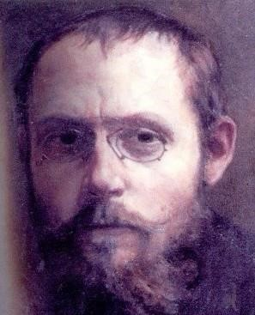
Les débuts du siècle montrent une grande diversité avec les héritages du siècle précédent, qu'il s'agisse de la continuité du mouvement symboliste et décadentiste avec Sully Prudhomme, Saint-Pol-Roux, Anna de Noailles et certains aspects d’Apollinaire, de la lignée de la cérébralité et du travail formel mallarméen avec Paul Valéry (Charmes, 1922), ou encore de la libération des thèmes nouveaux comme l'humilité du quotidien avec Francis Jammes (Les Géorgiques chrétiennes, 1912) ou Paul Fort (Ballades françaises, 1922-1951) et l'ouverture au monde moderne avec Émile Verhaeren (Les villes tentaculaires, 1895 – Toute la Flandre, 1904-1911) .
Charles Peguy

Après-guerre, le surréalisme s'essouffle en tant que mouvement, même s'il influence fortement la production poétique de la seconde moitié du siècle. Les poètes qui apparaissent alors sur la scène poétique, tels Yves Bonnefoy, Jacques Dupin, Philippe Jaccottet, ou encore André du Bouchet, s'écartent des voies surréalistes pour privilégier une poésie en quête d'authenticité, davantage méfiante à l'égard des artifices langagiers et notamment de la métaphore.
Les années 1950 voient apparaître, dans la lignée du Mouvement Lettriste d'Isidore Isou, la poésie sonore (Henri Duchamp et la revue OU) et la poésie-action (Bernard Heidsieck). Ces poètes utilisent le magnétophone et le support du disque vinyle pour publier une poésie fondée sur l'oralité voire sur les sons.

Les années 1960 et 1970 voient également apparaître une poésie plus expérimentale. C'est ainsi que l'OuLiPo (avec notamment Raymond Queneau) se propose d'écrire en s'imposant des contraintes formelles pour stimuler la production poétique. C'est aussi la période où se développe le littéralisme, pratiqué notamment par Emmanuel Hocquart ou Anne-Marie Albiach et théorisé par Jean-Marie Gleize.
À la suite des poètes et écrivains "beat" américains, apparaît, vers la fin des années 1960, un courant qualifié de "nouveau réalisme poétique" (Jacques Donguy, numéro de 1975 de la revue Poésie). Ce courant est représenté par des auteurs comme Claude Pélieu, Daniel Biga ou Alain Jégou.
Parallèlement, les années 1970 voient apparaître le courant des « poètes électriques », avec Michel Bulteau, Jacques Ferry, Mathieu Messagier. Le "manifeste électrique aux paupières de jupes" est publié par les éditions du Soleil Noir en 1971.
Les années 1980 sont marquées par un nouveau lyrisme, pratiqué par des poètes tels que Guy Goffette, Marie-Claire Bancquart, James Sacré ou encoreJean-Michel Maulpoix.

3) LE THEATRE DU XXEME SIÈCLE
Le genre du théâtre montre des évolutions repérables même si les distinctions ont tendance à se brouiller et si on assiste à la prééminence accentuée des metteurs en scène (Louis Jouvet, Jean Vilar, Roger
Planchon, Patrice Chéreau…) qui met en partie en crise le texte de théâtre à la fin du siècle.
La persistance du théâtre de boulevard, populaire, amusant et satirique est assurée par Jules Romains (Knock, 1928), Marcel Pagnol (Marius, 1929 - Topaze, 1933) puis par Sacha Guitry (Désiré, 1927 –
Quadrille, 1937), Marcel Achard (Jean de la Lune, 1929) - Patate, 1954), André Roussin (Les Œufs de l'autruche, 1948) et d'autres, jusqu'à Agnès Jaoui /Jean-Pierre Bacri (Cuisine et dépendances, 1989) ou Yasmina Reza (Art, 1994) aujourd'hui.
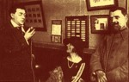
Une mention particulière doit être faite pour Jean Anouilh qui approfondit dans une œuvre abondante et variée une approche « moraliste » de l'humanité avec des sujets souriants et grinçants à la fois (Pièces roses) comme Le voyageur sans bagage (1937), L'Invitation au château (1947), Cher Antoine (1969), ou des sujets
historiques, graves et tragiques, (pièces noires) Sacha Guitry, Yvonne comme Antigone(1944), L'Alouette (1952) ou encore Becket ou l'honneur de Printemps et le Général
Dieu (1959) . ^{Ferrié}

Le reflux de l'idéologie communiste et la complexité de la modernité vont trouver leur échos dans ce qu'on a appelé le « Théâtre de l'absurde » qui, dans les années cinquante, reflète la perte des repères et la défiance vis-à-vis du langage manipulateur. Les dramaturges, bien différents cependant les uns des autres et autonomes, représentent le vide, l'attente et, influencés par Antonin Artaud (Le Théâtre et son double, 1938), la vacuité du langage à travers des personnages dérisoires, à l'existence absurde et aux échanges vides.
Ce mélange du tragique métaphysique et de l'humour dans la dérision et la déstructuration du langage et de la forme théâtrale (pas de scènes, actes très longs, didascalies abondantes) se retrouve chez Eugène Ionesco (La cantatrice chauve, 1950 - Les Chaises - La Leçon - 1951) et plus encore chez Samuel Beckett (En attendant Godot, 1953 - Fin de partie, 1957)¹
Le théâtre contemporain: Ajoutons quelques noms d'aujourd'hui qui montrent que le texte de théâtre demeure vivant à côté des expériences dramaturgiques des metteurs en scène actuels : Jean-Claude Grumberg (L'Atelier- 1979), Bernard-Marie Koltès (Roberto Zucco, 1990), Jean-Luc Lagarce (Juste la fin du monde, 1990) ou Jean-Claude Brisville (Le Souper, 1989).

4) LE ROMAN DU XXEMESIÈCLE
Ce genre très large voit la continuation du roman traditionnel mais aussi des innovations et des remises en cause comme celles du statut du narrateur, de la notion de personnage ou de l'intrigue, souvent éclatée et parfois rejetée. La présentation à grands traits du roman du XXe siècle (qu'il faudrait peut-être appeler « récit ») est évidemment une gageure mais on peut définir quelques lignes de force en suivant l'avancée du siècle.
Accompagnant la forme classique et les idées progressistes d'Anatole France (L'Île des pingouins, 1908), des romanciers écrivent de grands cycles romanesques constituant des fresques sociales et historiques marquent l'époque, que ce soit Les Thibault (1922-1929) de Roger Martin du Gard, Les Hommes de Bonne Volonté (1932-
1946) de Jules Romains, la Chronique des Pasquier (1933-1945) de Georges Duhamel ou encore des œuvres plus complexes comme Les Chemins de la liberté de Jean-Paul Sartre (1945) et/ou Les Communistes (1949-1951) de Louis Aragon.
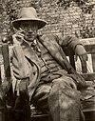
Le roman d'approfondissement psychologique initié par Maurice Barrès ou Paul Bourget, va trouver deux maîtres avec Marcel Proust et son œuvre fondatrice sur la fonction du roman et le jeu de la mémoire (À la recherche du temps perdu, 1913-1927), et André Gide, également poète (Les Nourritures terrestres, 1895) et autobiographe (Si le grain ne meurt, 1920-1924) qui met en scène l'acte gratuit (Les caves du Vatican, 1914).
Ce questionnement psychologique va déboucher à la génération suivante sur le sentiment
ANDRÉ GIDE de l'absurde avec le personnage de Meursault dans L'Étranger (1942) d'Albert Camus ou le Roquentin de La Nausée (1938) existentialiste de Jean-Paul Sartre. Des auteurs moins prestigieux peuvent leur être associés comme Valery Larbaud (Fermina Márquez, 1911) ou Paul Morand (L'Homme pressé, 1940). Avec ses romans baroques et érotiques (Notre-Dame des Fleurs, 1943), Jean Genet fait pour sa part scandale en célébrant les mondes interlopes et l'homosexualité.
Le siècle est également riche de la profusion des formes populaires issues du XIXe siècle comme le roman policier peu à peu influencé par le roman noir américain avec Georges Simenon, (Le Chien jaune, 1932), Boileau-Narcejac (Celle qui n'était plus, 1952), Léo Malet (Nestor Burma et le monstre, 1946), Jean Vautrin (Canicule, 1982), Jean-Patrick Manchette ("Le Petit bleu de la côte Ouest" 1976), Didier Daeninckx (La mort n’oublie personne, 1989), Philippe Djian (Bleu comme l'enfer, 1983), Jean-Christophe Grangé (Les Rivières pourpres, 1998)…

Le roman historique se multiplie avec Maurice Druon (Les Rois maudits, 1955-1977), Gilles Lapouge
(La bataille de Wagram, 1987), Robert Merle (Fortune de France, 1977) ou Françoise Chandernagor (La
Chambre, 2002). Abondent aussi les récits de voyage et d'aventure (Henry de Monfreid - Les Secrets de la mer
Rouge, 1932) et les romans d'action et d'exotisme avec Jean Lartéguy (Les Centurions, 1963), Jean Hougron (La Nuit indochinoise, 1950/1958) ou encore Louis Gardel (Fort-Saganne, 1980). La science-fiction et le fantastique produisent également un nombre très important d'œuvres avec René Barjavel (La Nuit des temps, 1968), Michel Jeury (Le Temps incertain, 1973), Bernard Werber (Les Fourmis, 1991)... qui ont cependant une certaine difficulté à concurrencer les œuvres traduites.
- L’écriture de soi: La veine égotiste est, elle aussi, très productive avec des formes plus ou moins innovantes d'autobiographie dont Marcel Pagnol (La Gloire de mon père, 1957), Marcel Jouhandeau (Essai sur moi-même, 1947), Simone de Beauvoir (Mémoires d'une jeune fille rangée, 1958), Jean-Paul
Sartre (Les mots, 1964), Julien Green (Terre lointaine, 1966), Bernard Teyssèdre (Foi de fol, 1968), Nathalie Sarraute (Enfance, 1983), Georges Perec (W ou le souvenir d'enfance, 1975), Marguerite Yourcenar (Archives du Nord, 1977) ou Hervé Guibert (À l'ami qui ne m'a pas sauvé la vie, 1990) et l'écriture de soi s'associe au roman dans le genre polyforme de l'autofiction20 avec Patrick Modiano (Rue des Boutiques obscures, 1978), France Huser (La maison du désir, 1982), Annie Ernaux (La Place, 1983), Jean Rouaud (Les Champs d'honneur, 1990), Christine Angot (Sujet Angot, 1998)…

- Le travail acharné de la langue: Une autre veine illustre la fin du XXe siècle, qui se traduit par le travail acharné de la langue. Pierre Michon, Yves Charnet et Pascal Quignard illustrent ce courant où l'exigence d'une écriture riche et d'un sens fort domine.



Le parti nazi prend le pouvoir en Allemagne.

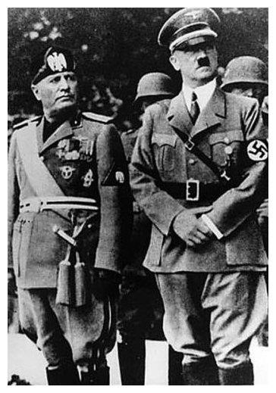

Mussolini et Hitler

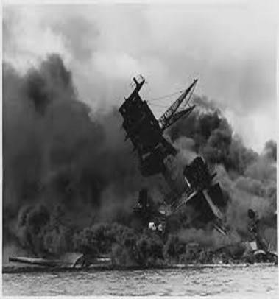
Les Japonais envoient un bombardement surprise sur Pearl Harbor
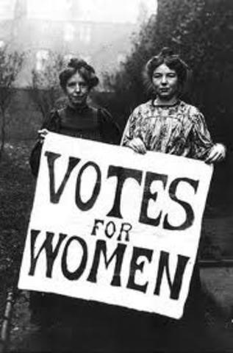
Les femmes obtiennent le de vote aux élections

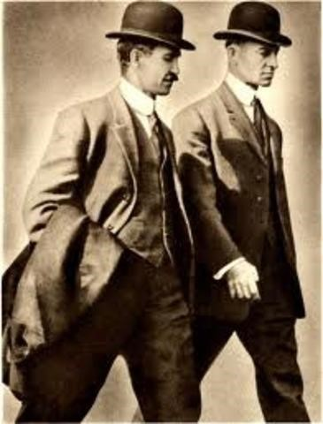
.

. Les frères Wright pilotent leur premier avion

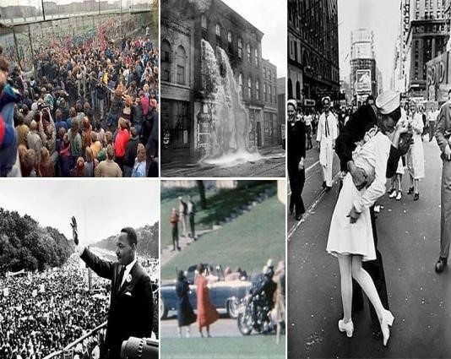
Des évènements de 20eme siècle

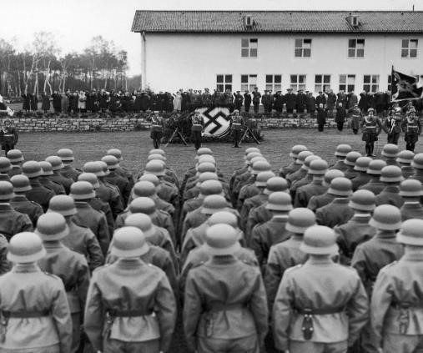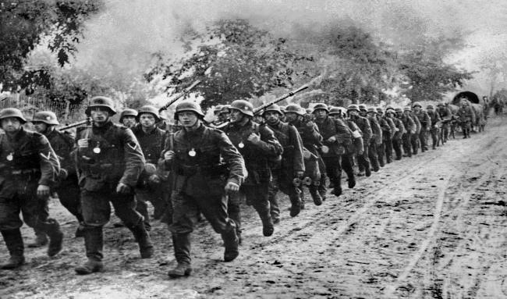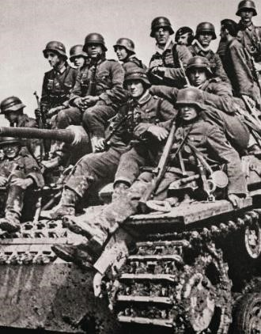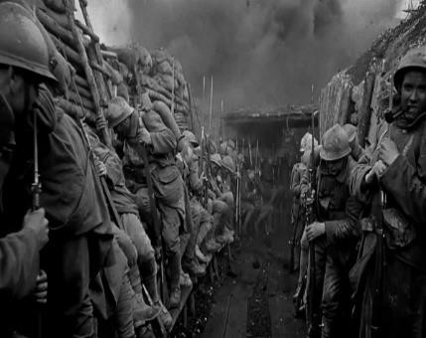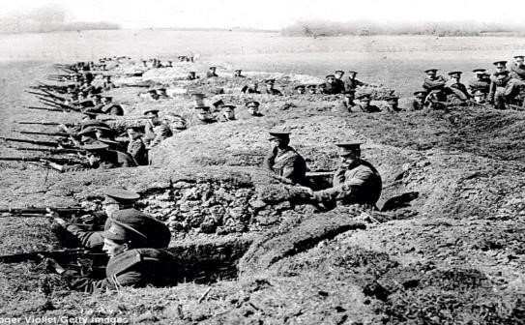
Aperçus de la Première et de la Seconde Guerre mondiale

III. L’Auteur:FRANÇOISE SAGAN

21 Juin 1935-24 septembre 2004

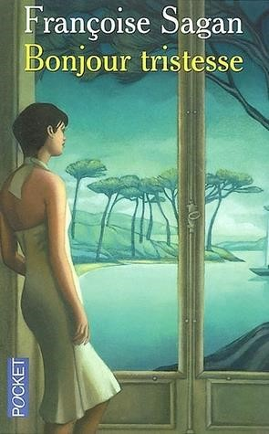

i. Analyse de l’histoire et l’auteur
Bonjour Tristesse est un roman de l’auteur française Françoise Sagan,publié pour la première fois en 1954 alors qu’elle n’avait que dix-huit ans. Le personnage principal, Cécile, vit avec son riche père Raymond sur la Côte d’Azur. Leur relation est bouleversée lorsqu’Anne, un ami mûr et cultivé de la défunte épouse de Raymond, arrive à la villa. Raymond tombe rapidement amoureux d’elle, et Cécile craint que leur mode de vie ne soit perturbé. Alors que Raymond tente de se détourner de son passé de playboy, Cécile complote avec lamaîtresse de Raymonď Elsa de détruire sa relation avec Anne, avec des conséquences tragiques. Explorant les thèmes de la majorité, de la jalousie et de la relation complexe entre pères et filles, Bonjour Tristesse a été un succès du jour au lendemain et a lancé la carrière d’écrivain de son jeune auteur. Bien que critique la réponse a été mitigée et le livre a été critiqué IIpour ses thèmes sexuels manifestes et son personnage principal peu aimable, il est devenu un succès commercial et a perduré pour devenir l’un des 100 livres du siècle du Monde. Il a été adapté en un film de 1958 réalisé par Otto Preminger et mettant en vedette Deborah Kerr et David Niven.
Comme Anne et Raymond. Bonjour Tristesse commence alors que l’adolescente Cécile et son père playboy Raymond passent un été relaxant dans une villa louée le long de la Côte d’Azur. Rester avec eux est Elsa, la dernière maîtresse de Raymond. C’est une femme rousse qui a la moitié de l’âge de Raymond qui Cécile aime parce qu’elle ne semble pas être une menace pour sa propre relation avec son père. Les trois profitent de leur été, passant des journées paresseuses à la plage, et Cécile profite du temps passé loin de l’école, où elle a du mal. Raymond connaît sa fille. A échoué à ses derniers examens, maissa fille a raté ses derniers examens, mais ne semble pas trop inquiète et évite généralement d’être stricte avec sa fille. Un jour, Raymond annonce qu’il a invité sa vieille amie, Anne Larsen, à venir avec la villa. Anne était une bonne amie de la défunte épouse de Raymond et Cécile l’a vue occasionnellement au cours des quinze années qui ont suivi la mort de sa mère. Bien que Cécile l’aime bien, Anne est une femme sérieuse et traditionnelle qui a essayé d’amener Raymond à être plus parental. Quand Cécile apprendra qu’Anne sera restée avec eux, elle craint que cela ne bouleverse leur dynamique décontractée et ne fasse fuir Elsa. Raymond est heureux de voir Anne arriver,mais Cécile est en conflit et Elsa se sent menacée. Il devient vite clair que Raymond ressent un lien fort avec Anne, et Cécile en vient à admirer la femme cultivée, intelligente et réussie, qui a sa propre carrière de modeplein d’espoir pour l’avenir, et décide qu’elle doit empêcher le mariage d’avoir lieu par tous les moyens nécessaires. Cécile enrôle Cyril et Elsa dans un plan où les deux jeunes adultes prétendent queCécile enrôle Cyril et Elsa dans un plan où les deux jeunes adultes prétendent qu’ils sont devenus amants. Elle croit que Raymond deviendra jaloux, sa vanité le ramenant à Elsa pour prouver qu’il peut satisfaire une femme plus jeune. Cyril est réticent, mais accepted le plan car il veut faire plaisir à Cécile. Elsa pense pouvoir reconquérir Raymond et le convaincre de l’épouser. Cécile s’arrange pour que Raymond voie Elsa et Cyril agir comme s’ils formaient un couple, et bien sûr, il devient jaloux. Il s’intéresse toujours à Elsa et veut prouver qu’il peut la reconquérir. Lorsqu’il est seul avec Elsa, il l’embrasse, et Cécile s’assure qu’Anne le voit. Anne est écrasée par la trahison de Raymond et se précipite vers sa voiture, s’éloignant aussi vite que possible du village. Raymond essaie de l’arrêter mais échoue. Lui et Cécile attendent avec impatience son retour. Cette nuit-là, ils apprennent que la voiture d’Anne est Tombée d’une falaiseils apprennent que la voiture d’Anne est tombée d’une falaise.

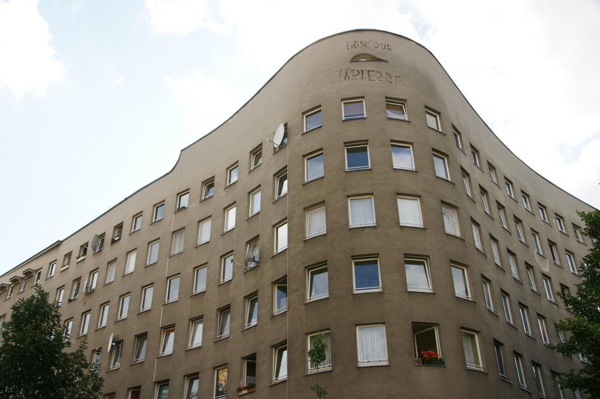

ii. Les Personnages
- Cécile-une jeune fille de dix sept ans riche et insouciante.
- Raymond-Son père, d’âge moyen, fêtard notoire et homme à femmes. • Elsa- la dernière maîtresse de Raymond au début du Roman.
- Anne, une vieille amie de la mère de Cécile, qui a encadré Cécile après son retrait de l’internat catholique.
- Cyril, un jeune homme qui habite près de la maison que Raymond loue pour l’été.

Cécile,
Elle est la narratrice, une jeune fille de dix-sept ans qui passe l’été dans le sud de la France avec Son
père et sa maîtresse. Cécile n’est pas sortie depuis longtemps du couvent. Sa mère est morte Et elle connaît à peine son père, mais ce sont des petits pois dans une cosse. Des hédonistes qui Passent chaque été à se dorer au soleil de la Riviera, à socialiser et à se distraire dans les Amourettes. Sagan avait 18 ans lorsqu’elle a écrit le livre, et son oeil pour la transition de la jeunesse à l’âgeAdulte est précis. Il n’y a rien de fleuri ou de romantique dans son écriture, mais le livre est plus Beau pour cela. Son style m’a fait penser à Fitzgerald, mais j’aimais davantage Sagan. Elle a Apporté un peu de Flannery O’Connor au mélange. Loin d’être immoral, le livre explore ce que signifie être un

chercheur de plaisir et met en lumière Ce que l’amour signifie pour différentes personnes. Cécile et son père Raymond sont un type Particulier d’amateurs de plaisir. Ils sont presque paresseux dans leur façon de se déplacer d’un Moment à l’autre. Il y a un air langoureux autour d’eux. L’amour est une bagatelle, né du moment, Et disparu dès que quelque chose de plus distrayant se présente. Raymond pourrait être un Personnage tragique, mais il est attiré avec tant de sympathie par Sagan qu’il n’est pas à plaindre. Cécile est un jeu de contradictions, une femme en devenir, et j’ai aimé la voir changer. Parmi les autres personnages principaux, l’amante de Raymond, Elsa, est gauche et stupide, Vivant de son apparence. L’amant de Cécile, Cyril, est traditionnel et décide rapidement que Cécile est le matériau du mariage. Anne est quelque chose de différent. Cool et nette, elle pèse le Monde et poursuit ce qu’elle pense être la meilleure option dans un ensemble de circonstances Donné. Elle ne calcule pas. Elle est pratique.

Raymond,
Il est le père de Cécile. Il a 40 ans et se considère bien trop jeune et plein de vie pour un homme De son âge. Il est charmant, affectueux mais aussi frivole. Côté parental, il manque de fermeté et Autorise Cécile à faire ce qu’elle veut. Décrit comme un homme pas fait pour la solitude, il multiplie les conquêtes amoureuses et se Complaît dans les aventures d’un soir. Il manque parfois de discernement, ce qui le pousse à Rechercher la compagnie d’Elsa, qu’il n’aime pas, au détriment d’Anne, don’t il est véritablement Amoureux. Elsa, Maîtresse de Raymond, elle est beaucoup plus jeune que lui. Elle a 27 ans. Elle N’est ni particulièrement intelligente ni cultivée, plutôt préoccupée par des questions Superficielles de mode et de beauté. De ce point de vue, elle suscite l’admiration de Cécile qui S’identifie rapidement à elle. C’est ce qui facilite leur parfaite harmonie tout au long de l’été. Elle Est décrite comme une femme don’t les seuls charmes et attraits sont sa beauté – beauté, qu'elle Perd à cause du temps et des coups de soleil.

Anne,
Anne était amie avec la défunte mère de Cécile. Anne est gentille, belle et intelligente. Son Mode de vie est très différent de celui de Cécile et de son père : en effet, Anne ne partage pas Leur train de vie princier et leurs habitudes luxueuses. Cécile admire Anne et éprouve le besoin de lui plaire, mais sans succès, car elle ne peut Prétendre être aussi sophistiquée, agréable et intelligente qu’Anne. Aussi, Cécile est sceptique Quant à la raison pour laquelle Anne déciderait de leur rendre visite cet été. De plus, Anne n’est Pas le genre de femme que son père voit habituellement. Cette visite impromptue inquiète donc Cécile, qui craint que ses vacances d’été jusque-là merveilleuses ne se terminent avec l’arrivée Soudaine d’Anne.

Cyril,
Elle est étudiante en droit et beau garçon, il est amoureux de Cécile, et ses sentiments sont Réciproques. Alors il devient son amour de vacances. Sa différence d’âge .Il est 8 ans de plus que Cécile et son expérience ne semblent pas être un problème pour Cécile, encore moins pour Raymond, occupé à satisfaire Elsa. Habitué au même train de vie que Cécile et son père, il Parvient rapidement à obtenir l’approbation de ce dernier. Cependant, Cécile finit par se rendreiCompte qu’elle n’aime pas vraiment Cyril, seulement l’affection qu’elle a reçue de lui.

iii. Style d’écriture
Le style de Sagan est simple, précis et direct. Elle pense comme une adolescente de seize ans et son talent inné pour l'écriture lui permet de décrire ses émotions de manière vivante et concise. L'utilisation du « je » par la narratrice Cécile permet au lecteur de s'identifier à elle. Sa description de la Côte d'Azur est remarquablement profonde et ajoute beaucoup à l'action du roman. Sagan utilise également les éléments de la nature pour souligner que le lieu de l'action (une villa sur la Côte d'Azur) est propice aux rencontres amoureuses : « sable doré », « mer berceau », « pinède invitant les couples à épanouir leurs amours d'été ».
«Il m'a embrassé doucement.J'ai regardé le ciel; puis je n'ai vu que des lumières rouges clignoter sous mes paupières serrées. La chaleur, le vertige, le goût des premiers baisers, les soupirs passèrent en de longues minutes.»
De plus, le roman prend des aspects d'introspection psychologique. Toutes les actions, tous les éléments sont présentés au lecteur à travers le point de vue. En lisant le livre et le personnage principal, on se rend vite compte que Cécile et l'auteur, Françoise Sagan, partagent des similitudes, tant dans leurs personnalités que dans leur adolescence. Ayant grandi dans une famille de la classe moyenne, Sagan a toujours reçu tout ce que son coeur désirait et son éducation manquait de normes et d'autorité parentales. De même, après la mort de sa mère, Cécile passe les vacances d'été dans une villa de luxe avec son père qui se permet d'inviter sa petite amie, une jeune femme, de 13 ans sa cadette. Ce geste initial indélicat révèle le manque de rigueur dont fait preuve ce père dans l'éducation de sa fille adolescente. De plus, il autorise ce dernier à avoir une relation avec un jeune homme de 26 ans. Le titre du roman est emprunté à un poème de Paul Éluard. Ce poème est présent au début du livre et donne en partie le ton de l'histoire. Il s'agit d'une tristesse omniprésente dans la vie, une tristesse qui accompagne l'amour, qui en devient parfois le moteur, et qui finit par être aimée pour ce qu'elle est. Le mot « bonjour » renvoie à une nouvelle émotion pour Cécile. La tristesse est ce sentiment négatif que la narratrice éprouve lorsqu'elle est en vacances. C'est aussi un sentiment de regret face à son plan infâme qui coûte la vie à Anne et détruit les quelques relations qu'elle avait. Cette tristesse est un sentiment qui la persécute, la trouble, et l'empêche d'établir des relations durables avec les autres : « Aujourd'hui, quelque chose se replie sur moi comme de la soie, énervante et douce, et me sépare des autres ». Ce sentiment s'empare d'elle lorsqu'elle est seule et doit faire face à son esprit d'adolescente égoïste, confuse et troublée. iv. Thème de Bonjour Tristesse
L’émergence de la « culture des jeunes » est l’un des thèmes majeurs de la littérature du XXe Siècle. Cette émergence est inextricablement liée au boom économique de l’après-Seconde Guerre mondiale aux ÉtatsUnis. L’Angleterre et la France, bien qu’elles aient connu une réalité Économique différente, ont fourni bon nombre des premiers artistes de la culture des jeunes qui a Commencé à émerger dans les années 1950.
Françoise Sagan et son hit Bonjour Tristesse est l’un des premiers exemples féminins français de l’artiste “pop star” panculturelle. Bonour Tristesse est un simple lapsus sur une jeune femme vivant avec son père veuf.
Le roman commence alors que la famille est en vacances, louant une villa dans le sud de la France. Plus Jane est adaptée à son âge, et des complications s’ensuivent. Cécile est une créature Sexuelle pré-adulte et ses machinations sont celles d’une femme adulte. Ce personnage a été Tellement ancré dans la culture populaire, tant à l’intérieur qu’à l’extérieur de la littérature, qu’il est impossible d’imaginer à quel point ce livre devait être nouveau et rafraîchissant en 1954, et encore moins dans sa traduction anglaise.
Le traitement explicite de la sexualité des ADULTES, Sans parler des enfants, était si éloigné dans les années 1950 que des livres comme Ulysse ont été Interdits pour des descriptions essentiellement factuelles des rapports sexuels. Bonjour Tristesse n’est que 120 pages trempées, pour ainsi dire. Même avec de larges marges et des pages plus petites, c’est à peine cette longueur. Il ne fait aucun doute que c’est un bon produit,Le genre de livre qu’une fille de 17 ans ou une femme de 20 ans lirait en 1954. C’est l’équivalent Littéraire d’une chanson pop.
C’est capiteux, et je me suis retrouvé à réfléchir à la réputation du livre et aussi au texte de Présentation qui dit que c’est la jalousie qui motive Cécile à agir comme elle le fait. Je ne l’ai pas.
Lu comme ça, je dois dire. Bien qu’il y ait un léger sous-texte qui fait allusion à l’inceste (s’il Existe une chose telle que l’inceste non sexuel – certainement le père et la fille sont très proches!), il m’a semblé que c’était plutôt l’ingérence à laquelle Cécile s’opposait, le changement de leur mode de vie plutôt que du fait que son père épousait Anne. Après tout, elle était habituée à ce qu’il entre la femme plus âgée et la plus jeune, et très merveilleusement dessinée. Les personnages, don’t aucun n’est particulièrement attachant, sont très fortement dépeints, tout comme l’atmosphère chaude et rêveuse du Sud de la France avant que le mercantilisme ne prenne Vraiment le dessus. J’ai beaucoup aimé me perdre dans ce livrePublié en 1954, Françoise Sagan n’a alors que 18 ans et connaît un succès immédiat. Bonjour Tristesse a été traduit en 20 langues et s’est vendu à 2 millions d’exemplaires en 1958. Françoise Sagan a mené une vie littéraire bohème. Elle était connue pour sa vie amoureuse colorée, sa Passion pour les voitures rapides, le jeu, le whisky et plus tard ses problèmes de drogue.Bonjour Tristesse était choquant à l’époque; il n’y avait pas eu de livre qui admettait la sexualité Des adolescents auparavant. Encore plus choquant, c’est une adolescente elle-même qui a écrit Ces choses, avec une vision si lasse du monde. Bien qu’il ait été écrit il y a plus de 60 ans, le style et l’histoire du livre ne sont pas devenus obsolètes. Bien qu’ils ne soient plus choquants, ses thèmes et son style d’écriture restent toujours frais et pertinents aujourd’hui.Si vous êtes une femme, vous saurez à quel point les autres femmes ont la capacité terrifiante de détruire psychologiquement quelqu’un! Françoise Sagan construit cette guerre psychologique Entre Anne et Cécile, sans trop en jouer et sans trop exagérer. Peu importe si vous êtes un homme ou une femme, ce livre vous plongera dans une sérénité béate dans la première partie du livre,Puis vous fera de plus en plus vous tortiller à la profondeur et au calcul que Cécile va détruire la relation de son père.

v. Éléments et méthodeslittéraires
Malgré sa fêtarde légendaire, Françoise Sagan a écrit plus de trente romans, neuf pièces de Théâtre, de nombreuses nouvelles, de nombreux scénarios et une biographie de son idole Sarah Bernhardt. Entre 1954 et 1965, elle compte trois autres best-sellers : A Certain Smile, Aimez Vous Brahms ? et La Chamade. Ils sont tous devenus des films à succès mais aucun n’a reçu les Éloges de Bonjour Tristesse.Elle commençait ses livres par un brouillon mais aimait improviser, changeant l’histoire et tirant Les ficelles à volonté. Enfin, l’écriture a été retravaillée alors qu’elle équilibrait les phrases, Vérifiant le rythme tout en lisant à haute voix. Il ne pouvait pas y avoir une syllabe ou un Battement manquant. Le titre, croyait-elle, était comme une robe, à choisir avec soin. Décrivant Son plaisir de trouver un nom et un adjectif qui vont parfaitement ensemble, elle a déclaré: “C’est Comme marcher dans un beau paysage que vous ne connaissez pas.”
De temps en temps, elle pouvait parcourir dix pages en une heure ou deux, mais écrire était Généralement un effort et la rendait humble. « J’ai lu Proust et Stendhal », dit-elle. ‘Cela vous maintient à votre place.’Sagan n’aimait pas les détails et ne se considérait pas comme particulièrement observatrice, mais elle créait l’ambiance sans effort. Ses scènes lui sont venues sous forme d’images et elle s’estEfforcée de captiver le lecteur en utilisant des mots de tous les jours d’une manière captivante.“C’est la force de l’auteur et la source de son plaisir.”
Elle a observé que, alors que certaines femmes étaient directes et franches avec des idées Précises sur elles-mêmes, elle était attirée par le portrait de celles qui se découvrent à travers une autre personne. D’une certaine manière, elle était comme ça elle-même. « Je découvre ce que je peux et ne peux pas faire en luttant avec une feuille de papier vierge. Quand je n’écris pas, je me vois toujours en termes de quelqu’un d’autre.Un écrivain, croyait-elle, devait être un rêveur et un menteur. Et la littérature pour Sagan était une sorte de folie où l’on inventait des personnages qui devenaient les amis de l’écrivain, et qu’on Finissait par mieux connaître que ses parents.

vi. L’auteur

Photos des François Sagan
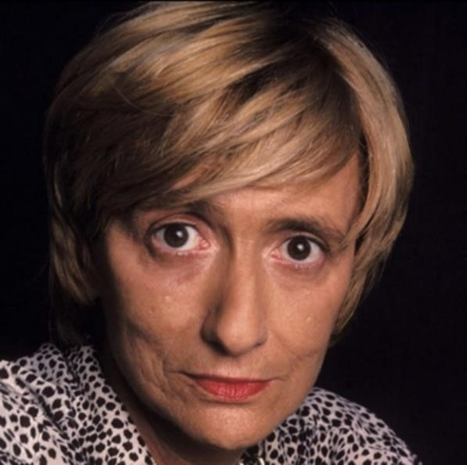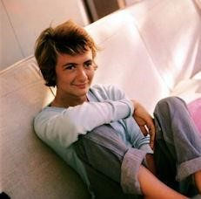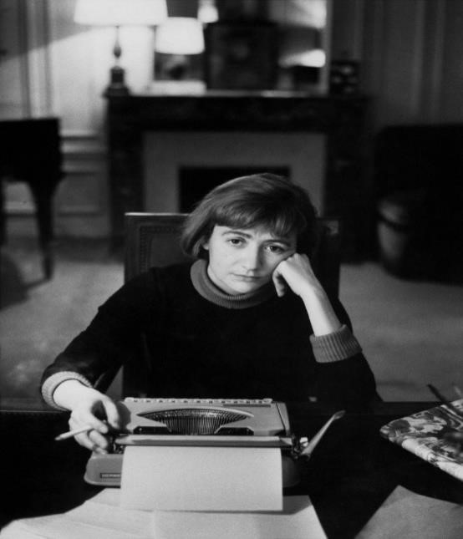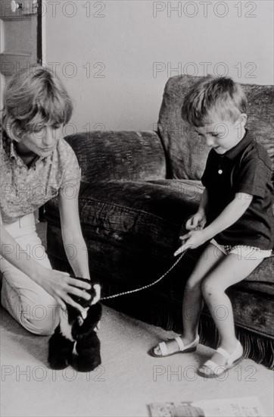
François Sagan et son fils

Françoise Sagan (21 juin 1935 24 septembre 2004) née FrançoiseQuarez à Cajac, France était un romancier, dramaturge et scénariste français. Son nom dePlume s’inspire de la Princesse de Sagan, l’auteur préfère de Marcel Proust. Elle et ses frères etsœurs ont été élevés dans une famille de la classe moyenne supérieure en France.Écoles parisiennes, Sagan débute ses études universitaires à la Sorbonne en 1952. En un an, elleCommence à écrire Bonjour Tristesse. Il a été publié en 1954, alors qu’elle n’avait que 18 ans.Livreété un phénomène instantané, se vendant à des centaines de milliers d’exemplaires en quelquesDe temps. Bientôt, il a été traduit dans plus d’une douzaine de langues. Avec cette diversion,Sagan a perdu tout intérêt pour ses études et a abandonné. Le succès de son premier roman estSuivi de près avec Un certain sourire en 1956 et
Dans un mois, dans un an en 1957. Ses oeuvresPrésentent des intrigues romantiques teintées d’existentialisme et sont peuplées de personnagesRiches, souvent dissolus. Ils se sont ensuite vendus à des millions d’exemplaires dans le monde.World.Sagan a continué à vivre à Paris, travaillant sur des paroles de chansons, des scénarios etQuoi de plus. L’écriture de pièces de théâtre a commencé à capter davantage son intérêt. BonBien accueillis par la critique, ils n’eurent pas autant de succès que ses romans et elle est finalement revenu à la fiction. Son premier mari, qu'elle a épousé en 1958, avait vingt ans de plus qu'elle et le couple ont divorcé après deux ans. Sagan a épousé un artiste américain en 1962 et avait un fils Dennis Westhoff avec lui; le mariage dissous l'année suivante.Elle avait un certain chef de Playboy français. Sagan a développé un goût pour les voitures de sport et était presqueTuée dans un accident qui l’a laissée dans le coma en 1957. Elle est devenue si connue sous le nom deDémon de vitesse que ses exploits de conduite ont fait les journaux avec presque autantFréquence qu’elle. L’écriture. Elle était aussi toxicomane et prenait des pilulesSur ordonnance, la cocaïne, les amphétamines, ainsi que l’alcool. Certains l’ont qualifiée d’esprit libre,Certaines personnes l’ont décrite comme autodestructrice. Quoi qu’il en soit, ses habitudes ne semblaient,Pas l’empêcher d’écrire, car elle était incroyablement prolifique, produisant des dizaines d’œuvresDans différents genres. Sa vie mouvementée a finalement rattrapé sa santé; elle a passé son dernierAns de maladie et elle décède en 2004 d’une embolie pulmonaire à l’âge de 69 ans.Sensible – une figure éminente de notre vie littéraire.
”La production de Sagan était prodigieuse Et comprenait des pièces de théâtre, des recueils de nouvelles et des œuvres posthumes neFigurant pas dans la liste ci-dessous d’une sélection de ses romans et recueils de nouvelles.
Françoise Sagan est morte le 24 septembre 2004, laissant une dette fiscale de plus d’un million D’euros et une euvre, composée d’une trentaine de romans et d’une dizaine de pièces de theàtre, Sur le point d’être purement et simplement liquidée. Denis Westhoff, son fils unique, décide, en 2006, d’accepter cette succession empoisonnée, Il réalise alors que la femme Publique, celle que tout le monde croit connaitre, prodigue avec son argent, aimant vivre Dangereusement et de préférence à cent à l’heure, lui est longtemps restée inconnue. Lui a étéAimé et élevé par une mère qui a pris soin de le protéger des éclats de sa légende. En repassant Par certains lieux, en se remémorant des anecdotes, des moments forts, gais ou douloureux, des Conversations intimes, en dessinant les portraits de ceux qui ont vraiment fait partie du cercle Sagan, il éclaire d’une lumière totalement inédite l’une des figures majeures de la littérature Française. Bonjour Tristesse en 1954, traduiten 1955.

vii. Recueils de Romans et de nouvelles de Sagan:
- Un certain sourire (1955, A Certain Smile, traduit en 1956)
- Ceux Sans Ombres (Dans un Mois, Dans un An, 1957)
- Aimez-vous Brahms ? (1959, traduit en 1960)
- Les merveilleux Nuages (1961,
- Wonderful Clouds, traduction 1961)
- Le Garde du Ceur (1968, The Heart- Keeper, traduction 1968)
- La Chamade (1969)
- Un Profil Perdu (1974, Lost Profile, traduction 1976)
- Les Yeux de Soie (1975, SilkenEyes, nouvelles, traduit en 1977) • Le Lit Défait (1977, The UnmadeBed, traduit En 1978)
- Le Chien Couchant (1980, Salad Days, traduit en 1984) Musiques de Scène (1981, Incidental Music, nouvelles, traduction 1983)
- Les Faux-Fuyants (1991, Evasion, traduction 1993)
- Un Chagrin de Passage (1994, A FleetingSorrow, traduction 1995) Toxique (1964, journal, traduit En
1965) Réponses (1975, Conversations avec Françoise Sagan, traduit en 1980)
- Avec Mon Souvenir (1984, WithFondest Regards, traduit en 1985)
- Et Toute Ma Sympathie (1993, Suite de ci-dessus) Derrière l ‘Epaule (1998, autobiographie)

Sagan et Fils de Dennis Westhoffsonle Fils de Sagan,Bonjour Tristesse se présente aujourd’hui comme un regard fascinant sur une France Qui n’existe plus. C’est une invocation d’une époque, d’un temps où les jeunes commençaient à Chercher à s’affranchir de la société bourgeoise stricte de la France après la fin de la Seconde guerre mondiale.
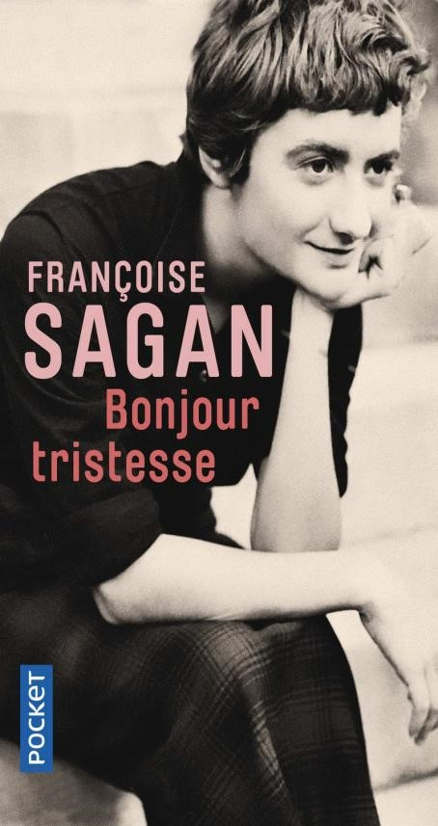

Quelques livres des Françoise Sagan

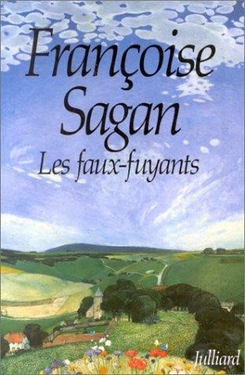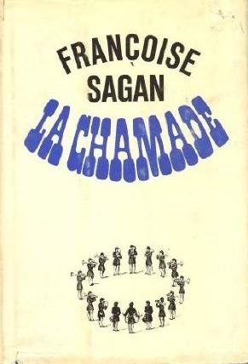
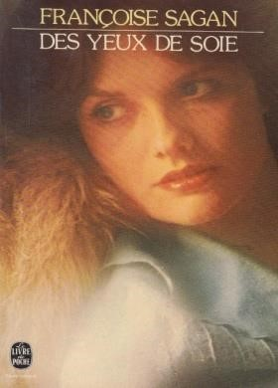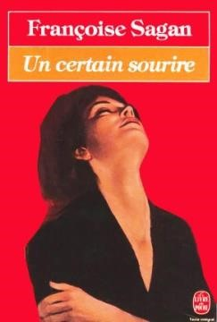

viii. Le livre
Si on parle de Bonjour Tristesse”, c’est la bombe littéraire de Françoise Sagan S'il y a des classiques que le livre audio peut sublimer, c’est bien celui-là! “Hello Sadnessa, a été publié en 1954, mais ce best-seller de Françoise Sagan fait encore beaucoup parler de lui. Et pour car, les thèmes qui y sont abordés ne sont pas ceux que l’époque avait l’habitude de voir.Le livre décrit les variations intérieures d’une adolescente animée par un

seul objectif: la suivre.Désirs et son plaisir. Magnifiquement conté, ce livre annonce uneCarrière prolifique que l’on connaît aujourd’hui, celle de François Sagan. Entre roman psychologiqueEt manifeste existentialiste, “Bonjour Tristesse” est sans aucun doute une œuvre quiTransporte entre soleil et sensations, à écouter sans modération. Zoom sur ce livre devenu un véritable classique de la littérature française!ce roman est une fiction sortie en 1954 juste avant les événements de mai 1968.
L'écrivain Françoise Sagan a écrit ce livre alors qu'elle n'avait que 18 ans à l’époque. C’est une fiction qui aBousculé la France de l’après-guerre, car Françoise Sagan dresse la description de la premièreelations amoureuses et sexuelles d’un adolescent et celui-ci est d’abord livres sulfureux. L’âge de Françoise Sagan et de la narratrice de Bonjour Tristesse est intéressant car il met en lumière déjà à cette époque la cruauté de la jeunesse et sesmanigances.une histoire d’amour qui s’annonce compliquée l’histoire commence alors que le narratrice du roman Cécile, vient de rater le bac. Elle n’a pas l’intention de s’alarmer sur son sort et souhaite profiter de l’été qui approche dans une superbe villa du sud de la France avec son père qui est veuf et qu’elle aime par dessus tout. Le dénouement du roman est dramatique.Dans un accident de voiture, Anne va perdre la vie et le narrateur songe alors à se suicider devant cette situation, qui, selon elle, est entièrement de sa faute. Une fois la période de deuil terminée, père et fille retrouve leur complicité et leur joie de vivre, même si Cécile ressent dioramas un profondTristesse avec laquelle elle devra apprendre à vivre. ix. L'auteur et le style:
Dans lequel le livre a été écrit avec une retenue “classique” et un ton de désillusion cynique, et elle a montré une forme traditionnelle pendant une période d’expérimentation de la fiction française. Il a pris le titre d'un poème dePaul Éluard et son pseudonyme de Proust. Des années plus tard, BrigidBrophy déclarera qu’elle écrite avec “une plume saturée de littérature française”. Mais il y a 60 ans, la publication d’un premier roman d’un auteur de 18 ans avait agité l’establishment littéraire français. Alors un mince volume intitulé Bonjour Tristesse s’envole des étagères, Françoise Sagan expérimente une succès scandaleuxdon’t les échos seront impossibles à taire. Au cours d’une carrière longue et mouvementée, Sagan a produit 20 romans, trois volumes de nouvelles, neuf pièces de théâtre, deux biographies et plusieurs recueils de pièces non romanesques sur des lieux,les choses et les gens qu’elle aimait. Mais si puissant était l’impact de Bonjour Tristesse, et si profondément le trouble ainsi causé dans la société française, qu’elle reste facilement sa meilleure société, qu’elle reste de loin son œuvre la plus célèbre. Ce court roman d’à peine 30 000 mots est une histoire racontée par Cécile, une jeune fille de 17 ans Le ton apparemment amoral apporté renommée et notoriété à Sagan, née Françoise Quoirez à Cajarc, commune de la vallée du Lot, de parents bourgeois qui avaient aussi un appartement à Paris. Le plus jeune de trois enfants,elle enfreignait régulièrement les règles de son école catholique.
Aux yeux de son amie Juliette Gréco, elle n’a jamais vraiment grandi: “Elle a toujours eu 12 ans. Elle faisait ce qu’elle voulait.Lectrice vorace depuis l’enfance, elle adorait Proust, Stendhal, Gide et Camus. Mais à l’été 1953, elle doit renoncer aux habituelles vacances d’été en famille au bord de la mer pour suivre un stage à
Paris afin de préparer une reprise de son baccalauréat. Peu d’études ont été faites, même si elle a réussi l’examen en octobre et s’est inscrite à la Sorbonne. Elle avait pris l’habitude de passer plusieurs heures par jour dans un café voisin, à écrire sur un cahier bleu. Le soir, elle se rendait à saint Germain-des-Prés pour rencontrer son amie Florence, fille de l’écrivain et futur ministre de la culture André Malraux, et dépenser son argent de poche en écoutant le grand clarinettiste de jazz Américain Sidney Bechet au Théâtre du Vieux. – Colombier.
“J’avais un fort désir d’écrire et du temps libre”, a-t-elle déclaré à Blair Fuller et Robert Silvers, qui l’ont interviewée pour la Paris review peu de temps après qu’elle soit devenue célèbre. « Au lieu de partir pour devenir célèbre ». Au lieu d’aller au Chili avec une bande de gangsters, on reste à Paris et on écrit un roman. Cette semble être une belle aventure pour moi. Le test, dit-elle, n’était pas de produire une grande œuvre littéraire,mais de voir qu’elle avait la volonté de terminer un roman. Au bout de deux ou trois mois, sonManuscrit est terminé et le 4 janvier 1954, elle le dépose dans les bureaux d’un éditeur, RenéJulliard, rue University. Sous le titre et son nom, elle a tapé sa date de naissance: 21 juin 1935. Quelques jours plus tard, un télégramme est remis au jeune Quoirez dans l’appartement familial du boulevard Malesherbes: “Veuillez appeler en urgence la Maison Julliard”. Le contrat, négocié avecL'accord des parents, autorise une avance de 50 000 francs: un doublement de la première offre,modifié à la main. Ainsi, à la demande de ses parents, était le nom de l’auteur. En vue deQuelques minutes pour choisir.avant quelques minutes pour choisir, elle se souvint de A la recherche du temps perdu et se renomma d’après la princesse de Sagan de Proust. Lors de dicussions avec Julliard, plusieurs fins alternatives ont été tentées. L’un d’eux a omis l’accident mortel qui met fin à l’idylle estivale entachée et propulse les protagonistes dans la phase suivante de leur vie, préfigurée dans la version finale par un court chapitre de conclusion imprégné d’une acceptation juvénile d’une mélancolie plus proche de F Scott Fitzgerald que de ses héros littérairesFrançaise.Le succès fut immédiat et démesuré. Au mois de publication, Paris-Match l’a diplômé d'une Colette de 18 ans”. En quelques semaines, elle avait remporté l’important Prix des Critiques,et des acclamations arrivant de milieux surprenants. François Mauriac, 68 ans, lauréat du prixnobel en titre, un écrit sur elle à la une du Figaro. “Le mérite littéraire explose dès la première page et est incontestable”, s’exclame-t-il. Attisant les flammes de l’autre côté du feu de joie, la critiqueLittéraire en chef du Monde, le poète et romancier Émile Henriot, a qualifié l’effort de Sagan d“immoral”. Un membre dissident du jury du prix de la critique s’est inquiété que Bonjour Tristesse « porte un coup fatal à l’image des jeunes femmes françaises aux yeux des étrangers ».

x. “Bonjour Tristesse” littéraire de Françoise Sagan
S’Il y a des classiques que le livre audio permet de sublimer, c’est bien celui-ci! “Bonjour Tristesse” a Été publié en 1954, mais ce best-seller de Françoise Sagan fait toujours autant parler de lui. Et pour cause, les thèmes qui y sont abordés ne sont pas ceux que l’époque avait l’habitude de voir. L'ouvrage décrit les variations in”érie’res d’une adolescente portée par un seul objectif: suivre ses envies et son plaisir. Raconté avec une plume vive et intelligente, ce livre est annonciateur d’une carrière prolifique que l’on connaît aujourd’hui, celle de François Sagan.

Entre roman psychologique et manifeste existentialiste, “Bonjour Tristesse” est sans aucun doute une œuvre qui nous transporte entre soleil et sentiments, à écouter sans modération. Zoom sur ce livre devenu un véritable classique de la littérature française!Le Livre:Bonjour Tristesse, roman de fiction sorti en 1954 juste avant les événements de mai 1968. L’écrivaine Françoise Sagan a écrit ce livre à seulement 18 ans à l’époque. C’est une fiction qui a Bousculé la France de l’aprè- guerre, car Françoise Sagan dessine la description des premières relations amoureuses et sexuelles d’une adolescente. Bonjour Tristesse fait partie des tous premieres livres à caractère sulfureux. L’âge de Françoise Sagan et de la narratrice dans Bonjour Tristesse est intéressant car il met en avant déjà à cette époque la cruauté de la jeunesse et de ses manigances.une histoire d’amour qui s’annonce compliquée l’histoire débute alors que la Narratrice du roman Cécile, vient tout juste de rater le baccalauréat. Elle ne compte pas s’alarmer sur son sort et souhaite profiter de l’été qui approche dans une superbe villa dans le sud de la France.Avec son père qui est veuf et qu’elle aime part dessus tout. Le dénouement du roman est dramatique. Dans un accident de voiture Anne va perdre la vie et la narratrice songe alors à se suicider face à cette situation, qui selon elle est entièrement de sa faute. Une fois la période de deuil passé, père et fille retrouvent leur complicité et leur joie de vivre, même si Cécile ressent désormais une profonde.tristesse avec laquelle elle va devoir apprendre a vivre.

xi. Mouvements sociaux
L’existentialisme est une philosophie qui soutient que chaque individu est défini par ses actions et est responsible de ses actions. En écrivant son roman, Françoise Sagan a été influencée par les théories existentialistes de l’époque: chaque individu est libre d’agir et maître de son avenir.Nous ne croyions pas en Dieu, annonce Cécile à la fin du roman. Cécile est confrontée à plusieurs choix et elle est libre d’agir comme elle le souhaite et de choisir son avenir. Évidemment, ici dans ce roman, cette liberté individuelle prônée par l’existentialisme est renforcée par l’attitude de Raymond envers Cécile. En effet, Raymond laisse Cécile faire ce qu’elle veut, donc cette idée de liberté, ou de libre arbitre, est beaucoup plus évidente à travers le personnage de Cécile. Tout au long du roman, on se rend compte que Cécile ne cesse de se poser des questions sur ce qu’elle doit faire.
Malheureusement, elle décide de poursuivre son plan pour pousser Anne hors de son chemin. Elle a la possibilité d’arrêter son plan machiavélique à tout moment, mais elle ne le fait pas.

xii. Le point de vue de l’auteur et sa vie
Le style d'écriture de Françoise Sagan est simple et direct, mais elle a une telle manière avec les mots qu'elle peint vraiment mille images et ambiances avec seulement quelques mots. Ses descriptions de la Côte d'Azur vous donnent l'impression d'y être. Même si vous finissez par ne pas aimer Cécile la narratrice, la puissance des mots de Sagan vous fera partager sa maladresse adolescente à vouloir être approuvée d'une part et être sa propre femme d'autre part. Sagan traite de vastes thèmes de la majorité, de la jalousie, de la solitude, de l'amoralité contre la moralité, du destin et de l'amour avec une grâce simple et langoureuse
Selon Sagan, la désapprobation pourrait s’expliquer par les codes d’un pays encore majoritaire catholique. “Il était inconcevable qu’une jeune fille de 17 ou 18 ans fasse l’amour, sans être amoureuse, avec un garçon de son âge, et ne soit pas punie pour cela”, écrit-elle 30 ans plus tard. “Les gens ne pouvaient pas tolérer l’idée que la fille ne tombe pas follement amoureuse du garçon,et ne pas être enceinte à la fin de l’été. Il était également inacceptable qu’une jeune fille ait le droit user de son corps à sa guise et en tirer du plaisir sans encourir aucune pénalité”.

xiii. Le film:Bonjour Tristesse
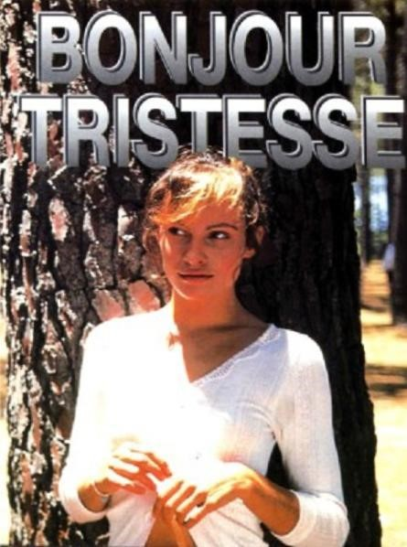

Bonjour Tristesse est un film anglo-américain Technicolor de 1958 dans CinemaScope, Réalisé et produit par Otto Preminger à partir d’un scénario d’Arthur Laurents basé sur le roman du même nom de Françoise Sagan. Le film met en vedette Deborah Kerr, David Niven, Jean Seberg, Mylène Demongeot et Geoffrey Horne, et met en vedette Juliette Gréco, Walter Chiari, Martita Hunt et Roland Culver. Il a été publié par Columbia Pictures. Ce film avait des séquences en couleur et en noir et blanc, une technique inhabituelle pour les années 1950, mais largement utilisée dans les films muets et les premiers films sonores.Bonjour Tristesse, le célèbre premier roman de Françoise Sagan, est une pièce de moralité Pseudo-tragique parfumée de racé haute-couture et de philosophie à 10 francs. Il s’agit Néanmoins d’une œuvre perspicace qui fait mouche, d’autant plus pour la jeunesse de son auteur : Sagan, qui tire son pseudonyme d’un personnage de Marcel Proust, a 18 ans lorsqu’elle l’écrit. La Version cinématographique d’Otto Preminger est sortie quatre ans plus tard. Preminger était un réalisateur énergique, inventif, mais inégal, plus à l'aise dans les récits sombres et intimes, évoquant une atmosphère hystérique chargée d'hypothèses fragmentées et créant des analyses ironiques et en constante évolution de tout matériau avec lequel il choisissait de travailler. L'une des grandes scènes de son œuvre se trouve dans Exodus (1960), dans laquelle l'interrogatoire de David Opatashu sur Sal Mineo décolle lentement l'extérieur courageux et agressif du garçon jusqu'à ce qu'il avoue la douleur inimaginable dans son cœur. Les meilleurs films de Preminger fonctionnent de cette manière, en commençant par un éclat chitineux mais cassant, puis en creusant jusqu'à ce qu'une vision beaucoup plus complexe se résolve.Bonjour Tristesse est un de ces films. L'ouverture établit Cécile (Jean Seberg) comme l'une de ces créatures bénies qui, comme le dirait Marianne Faithfull, traversent Paris dans une voiture de sport avec le vent chaud dans les cheveux. Mais loin de profiter de sa vie, elle va et vient au gré des caprices de son père playboy Raymond (David Niven) et de plusieurs petits amis en lice. Pendant tout ce temps, elle médite avec un ennui perplexe sur les événements de l'été précédent, au cours desquels le style de vie païen de son père et d'elle-même a été perturbé pour la première fois. Ayant fait leur retraite annuelle dans une villa de la Riviera avec la squaw du moment deson père, Elsa (Mylène Demongeot) aux cheveux platine, idiote mais sympathique, Raymond est plongé dans l'embarras par l'arrivée d'Anne (Deborah Kerr), un créateur de mode ami de sa femme décédée, qu'il avait oublié qu'il avait également invité.de telles invitations sont, bien sûr, un code pour "viens être ma concubine pendant un moment".Anne, une professionnelle mature et circonspecte, a été désorientée pour trouver Raymond installé avec Elsa, mais a fait campagne pour piéger le mâle capricieux, réussissant finalement à lui tirer une demande en mariage. Anne avait alors tenté d'influencer Raymond et une Cécile pleine de ressentiment, comme lorsqu'elle avait interdit à Cécile de sortir avec l'étudiant en droit Cyril (Geoffrey Horne) et avait insisté pour qu'elle étudie et repasse les examens de philosophie qu'elle avait ratés
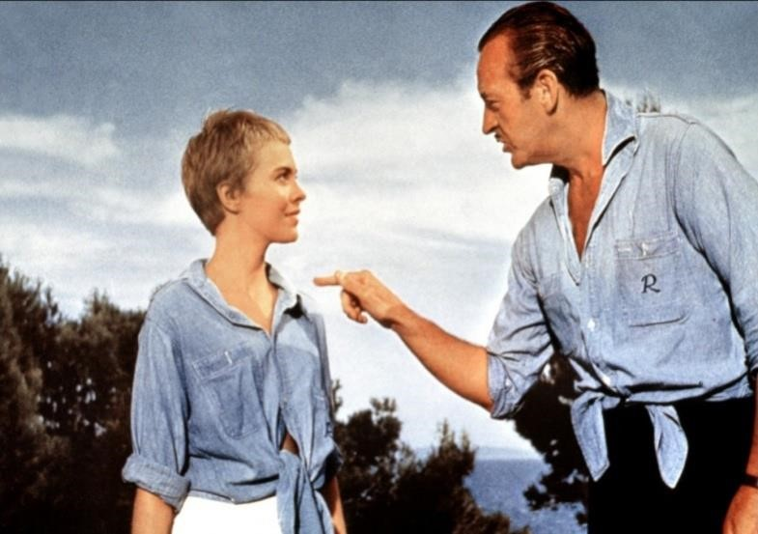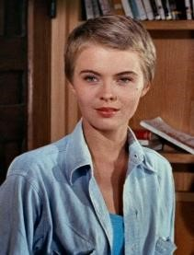

Le pari stylistique de Preminger est de commencer au présent avec du noir et blanc acide, puis de dériver vers des flashbacks composés de couleurs vives de crème glacée. La grâce analytique du Noir et blanc s’accorde avec le portrait plus ombragé de Seberg, alors que Cécile traverse la vie avec une impassible allègre, prêtant à peine attention lorsqu’un de ses amants de la société louche et un pick-up décontracté dans un repaire de jazz commencent à se bagarrer. Au moment où Cécile, dansant avec son père, laisse ses pensées dériver, des taches de bleu brumeux traversent L’image à l’écran jusqu’à ce que la côte méditerranéenne lumineuse explose, et la teneur du film se transforme immédiatement en pastels kitsch et en intrigue ludique. L’importance est claire, établissant le passé comme une période de bonheur et de plaisir complet, et le présent comme Grave et regrettable, un indice visuel du mystère de ce qui a rendu la vie de Cécile si aigre. Il exploite et inverse également un code cinématographique familier, sinon facilement reconnu par Le public de l’époque, lorsque les
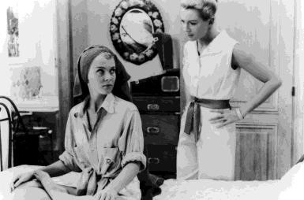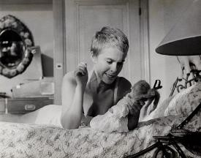
films présumés sérieux étaient généralement tournés en noir et Blanc et que Technicolor était associé à la frivolité.
Preminger peint ensuite l’histoire de Sagan dans les termes déclamatoires du pop art plutôt que Dans la psychologie profonde, et c’est un choix intelligent. L’histoire de Sagan a été définie autant par l’élision – ce que son héroïne naïve ne peut pas discerner est aussi important que ce qu’elle peut – et les surfaces éblouissantes et distrayantes. Le récit rusé repose sur le spectateur qui s’offense autant à la prim Anne que Cécile. Son entrée dans l’histoire ne menace pas immédiatement la gaieté de leur vie, mais Cécile a clairement exprimé son entière satisfaction face aux choses telles qu’elles sont. Anne agit avec une autosatisfaction impolie qui trahit sa Propre insécurité face à la situation. Dans une scène, elle entre dans la chambre de Cécile alors Qu’elle pratique le yoga et éteint son tourne-disque sans demander, établissant en termes subtils mais précis son incapacité à s’adapter au rythme d’existence de quiconque. L’irritation de Cécile est facilement compréhensible, mais sa bratitude générale contraste avec ses propres hypothèses de maturité. Elle jette des livres par terre et claque les portes dans des démonstrations de colère superficielles, et avec une vigueur soudaine aiguë, enfonce une épingle dans une poupée de substitution. Une perversité sous-jacente à l’ensemble de la configuration est suggérée dans L’intimité irréfléchie du père et de la fille, qui les voit se planter constamment des baisers l’un sur l'autre, une souche de désir incestueux apparemment mieux sublimée par les jeunes amants de Raymond que par la sollicitude Anne.

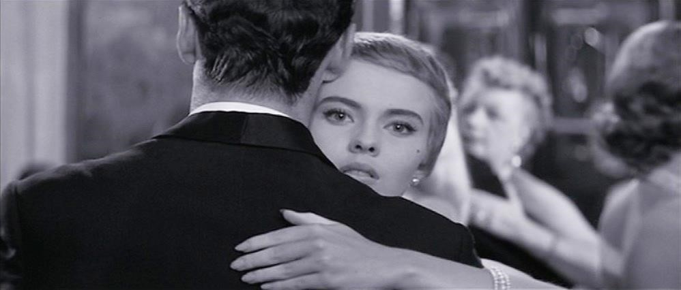

L’histoire se rétrécit à un point méchant en deux moments spécifiques dans lesquels Anne est la
Victime. Tout d’abord, quand elle arrive, la nouvelle fortuite qu’Elsa est en résidence pousseAnne à casser un pot de fleurs, une action que Cécile rapporte bientôt dans des phrases coupées et inachevées à son père, ce qui fait déclarer Elsa avec frustration: «Ils finissent même les Phrases les uns des autres! Le mariage parfait! La langue – qui dit quoi à qui et de quelle manière – délimite les frontières de la famille et de l’inclusion. En supposant qu’elle fasse partie De leur vie, Anne dit qu’elle ne grondera pas Cécile, mais qu’elle essaiera plutôt de “l’influencer”.

-Une influence qui devient assez rapidement un commandement. Cécile finit par abandonner la
Communication dans les scènes d’aujourd’hui, ses alternances de dédain rieur et de taciturne attisant l’appréhension de son entourage.
Le deuxième moment institue l’apogée. Après que Cécile a agi avec succès au nom d’Elsa pour provoquer la jalousie de son père, Anne tombe sur Raymond et Elsa ayant un rendez-vous Amoureux dans les bois. Cécile traque Anne jusqu’au moment crucial, caracolant comme un faon Mais prouvant davantage le serpent dans ce jardin d’Eden particulier, et Kerr communique par la seule expression la force désorientante de son humiliation et de son horreur. Elle part dans un État désemparé et meurt dans un accident que Cécile pense être un suicide. C’est une séquence qui est, à sa manière, aussi brillamment mise en scène que n’importe lequel des moments de suspense d’Hitchcock, et elle résout le caractère ludique et voyant de ce qui l’a précédé.
La figure d’une jeune femme don’t les désirs la conduisent à provoquer, ou don’t la présence Provoque, des actes destructeurs était clairement chère à Preminger, qui avait auparavant essayé le même thème dans plusieurs films, notamment dans son corsage-ripper hootForever Amber (1947), Carmen Jones (1954) et son visage d’ange (1952) d’une brillance nauséabonde. Dans le dernier, une héroïne bien plus psychopathe (Jean Simmons) anéantit ses parents, puis elle-même et son amant (les deux films sont construits sur des accidents de voiture décisifs), et comme Cécile, étourdie par un chagrin perturbé et perplexe après avoir perçu sa propre destructivité. À l’apogée d’Anatomie d’un meurtre (1959), l’avocat de la défense de James Stewart laisse son Aversaire entrer directement dans le piège de sa propre arrogance, un piège qui confirme Finalement l’absence de toute vérité définissable dans l’affaire: tout ce qui compte, c’est l’affaire. Qu’il a construit. De même, Preminger laisse ses personnages se déclarer en termes généraux, Puis les observe avec une intrigue d’observation de plus en plus indulgente, leur donnant juste assez de corde pour se pendre.Utilisant le grand écran avec une grâce de composition, il propose constamment des plans de groupe et des longs plans persistants dans lesquels des détails révélateurs se manifestent. Tôt ou tard, le moment crucial arrive, comme lorsque sa caméra attend patiemment pendant que Cecilia et une boîte de nuit dansent, seulement pour que les autres beaux déclenchent une bagarre; ou un Plan de l’étrange réunion de famille sur une terrasse pendant que leur bonne se faufile des Gorgées de leur champagne. Il y a un moment merveilleux où Cécile revient après avoir cédé sa Virginité à Cyril, essayant, et échouant, de s’allumer froidement une cigarette, et Anne vient à son secours avec
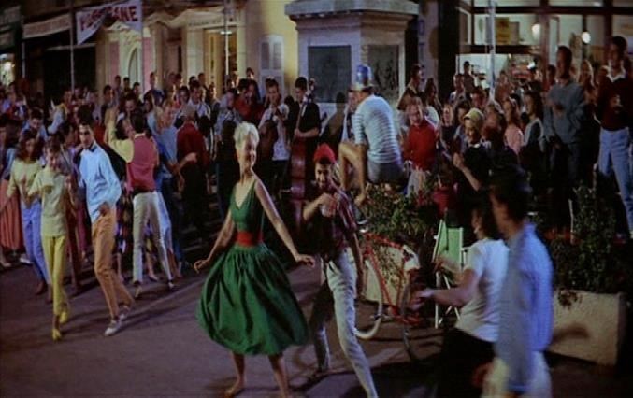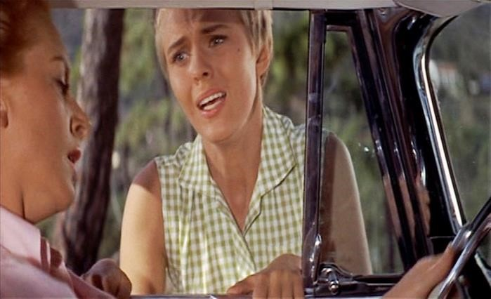
une patience pleine de sollicitude.
L’approche interrogative transforme Seberg, avec sa fraîcheur vitreuse du Midwest, en un assassin vif et souple et transforme allègrement l’homme gracieux du monde Niven en un crétin enfantin. Kerr, souvent rigide, donne l’une de ses performances les plus confortables de cette epoque, assez curieusement, jouant une femme définie par son manque de confort. Malheureusement, le penchant de Preminger pour les blondes en bouteille et la recherche de starlettes non polies pour terroriser et / ou coucher avec des rendements Demongeot, qui livre uneperformance embarrassante au début; pourtant, elle aussi élargit sa caractérisation avec un peu d’esprit au fur et à mesure que le film progresse. Horne, une star ingénue pendant environ deux minutes à la fois, est un lavage total. Pourtant, c’est drôle de voir Martita Hunt, qui jouait Habituellement des haches de combat sévères, comme la mère voyante et joueuse de Cyril. Greco apparaît à l’écran comme elle-même, chantant la chanson titre mordante de Georges Auric, dont la partition formidable déforme son thème central à travers des variations de chanson d’amour, de Jazz chaud et de bossa nova, entrelaçant des scènes et des ambiances apparemment disparates Dans des motifs unificateurs.
Un élément clé de Tristesse voit Elsa, qui semble d'abord une découpe de la luxuriance féminine va-vavoom, mais se révèle équipée de l'amour de la vie d'une déesse de la nature, menant les autres dans une danse commune - un état d'exaltation communautaire qui initie également la liaison de Raymond et Anne et signale la rupture imminente. C'est ce mélange d'indulgence et de cynisme, cette perspective largement ouverte, qui prédit les films ultérieurs d'Euro-anomie, comme La Dolce Vita et L'Avventura et définit le mieux les films de Preminger. Le brillant plan final révèle le chagrin écœurant autour duquel le récit circulaire tourne sur la pointe des pieds, tout en réalisant une désintégration totale, alors que Cécile, qui se déteste d'elle-même, se regarde dans un miroir, enveloppant son visage contorsionné de chagrin dans de la crème froide jusqu'à ce qu'elle devienne une caricature perverse, et l'image brouille et meurt.
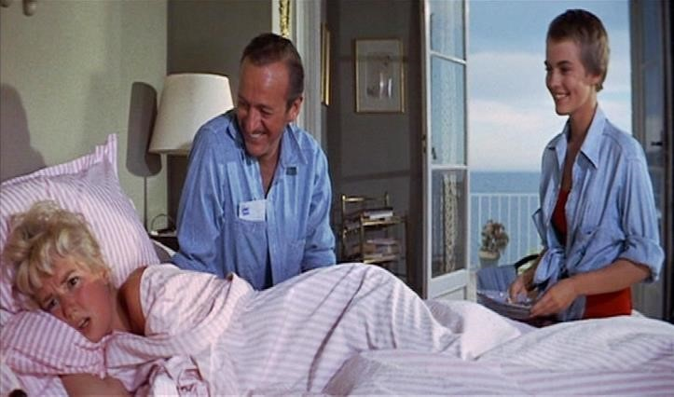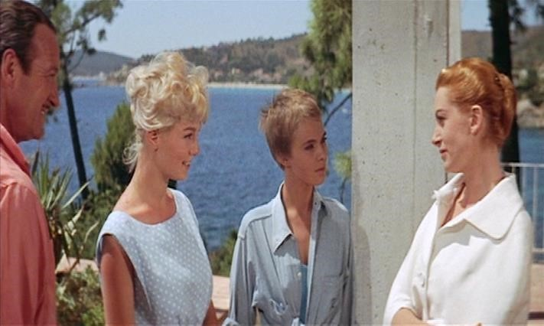

xiv. Mon point de vue sur Bonjour Tristesse
L'histoire de "Bonjour Tristesse" est d'abord simple. Cécile est un esprit libre de dix-sept ans qui est habitué à une vie avec son père, une vie qui est vécue dans un confort relatif, sans trop attendre ou exiger d'elle. Cependant, les choses ont commencé à changer subtilement dans la dynamique alors que Cécile commence à embrasser sa féminité et sa sexualité tandis que son père a commencé à prendre beaucoup d'amants plutôt jeunes, aucun ne durant particulièrement longtemps.en fait, il est montré à quelle fréquence ces femmes entrent et sortent de la vie de son père assez rapidement car au début du livre Cécile, son père et sa dernière aventure Elsa vont tous dans une villa sur la Côte d’Azur mais ce n’est pas long avant qu’Elsa ne soit usurpée par Anna, plus âgée et plus volontaire. Seule Anna a décidé qu’elle n’irait nulle part. Au départ, nous voyons Anna, qui se trouve être une amie de la mère décédée de Cécile, comme un ajout agréable au monde de Cécile et de son père.
Cependant, peu de temps après, la femme qui a si bien aidé et guidé Cécile après la mort de sa mère commence bientôt à montrer les moindres signes de contrôle, notamment en interdisant à Cécile de voir son petit ami Cyril. Cécile décide qu’Anna doit partir, c’est juste une question de savoir comment s’y prendre.
J’avoue que lorsque j’ai entendu parler pour la première fois de la prémisse du livre, je pensais aux «méchantes belles-mères dans les contes de fées», ce n’est pas un conte de fées. Ce que Sagan a fait, et je n’arrivais presque pas à croire qu’elle avait dix-huit ans lorsqu’elle a écrit ceci, est de créer un conte simpliste qui porte toutes les complexités de la psyché humaine et le spectre des émotions autour de l’amour, des premières bouffées de chaleur aux plus sombres. Jalousie. Ce n’est pas seulement l’amour romantique non plus, c’est aussi l’amour platonique et familial. Il s’agit de la façon dont nous réagissons lorsque nous devenons menacés dans notre vie de routine par quelque chose et comment nous utilisons les gens pour obtenir ce que nous voulons.

J’ai été vraiment impressionnée par “Bonjour Tristesse” et l’ai dévoré d’une seule traite, j’avoue qu’il s’est un peu estompé dans les semaines qui ont suivi ma lecture. Ce qui m’a particulièrement époustouflée, c’est la perspicacité que Sagan avait à un si jeune âge des manières horribles dont nous pouvons nous comporter pour obtenir ce que nous voulons. Elle parvient également à décrire intelligemment comment, même lorsque nous avons pensé à chaque résultat d’un plan, nous concevons que quelque chose d’autre peut arriver pour changer cette chaîne d’événements et la rendre hors de notre contrôle. Je ne pensais certainement pas tirer tout cela de ce livre avant d’ouvrir la première page.
Bonjour tristesse est une œuvre d’une assurance saisissante pour un jeune de 18 ans, et pénètre vraiment dans l’esprit d’un adolescent. En tant que lectrice, il était difficile pour moi de savoir avec qui sympathiser le plus – Anne, la femme la plus âgée, est moins proche de mon âge que Cécile, mais je n’ai pas pu m’empêcher de la voir à travers les yeux de la jeune femme et j’en voulais à son ingérence et à ses tentatives de changer la vie des autres. Néanmoins, si j’avais été Anne, j’oserais dire que j’aurais voulu essayer de mettre de l’ordre dans les vies chaotiques que j’ai vues!

IV. CONCLUSION
Bonjour Tristesse est l’un de ces livres qui, bien qu’il soit rapide et facile à lire, génère beaucoup de contemplation. J’ai beaucoup appréciécela.
Ce roman court, magnifiquement écrit mais incroyablement simple a choqué tout le monde lorsqu’il a été publié en France dans les années 50. Il avait été écrit par une femme encore adolescente et parlait franchement et clairement de sexe et d’athéisme, la voix du narrateur détachée et amorale. Maintenant, ce n’est plus choquant – c’est surtout triste, un aperçu rapide de la vie égoïste et décadente des Parisiens de la classe supérieure d’après-guerre. L’histoire pourrait être mélodramatique, mais d’une manière ou d’une autre, Sagan ne permet pas que cette erreur facile se produise. C’est beaucoup plus un produit de la littérature de l’époque, non affecté et en fait. Le fait qu’elle l’ait écrit à 18 ans montre que les adolescentes ont toujours eu une fascination pour les tragédies, mais qu’elle avait le cerveau et le talent nécessaires pour transformer le récit de vacances d’été désastreuses en une histoire mélancolique sur la découverte de la nature de l’amour et de ses conséquences.

J’ai particulièrement aimé le rendu délicat, exquis, admirablement honnête des émotions de Cécile, qu’elles soient laides ou douces. Cécile, notre narratrice, est peut-être l’un des personnages les plus désagréables que j’ai jamais lus. C’est une enfant de dix-sept ans trop indulgente et choyée d’un père qui vit dans sa propre vie plutôt insouciante. Pendant les vacances d’été, la vie de Cécile est interrompue par une explosion de leur passé et les choses se gâtent. Cela n’aide pas que cette histoire soit racontée par son moi adulte et le ton qu’elle prend manque clairement d’empathie envers les décisions gênantes qu’elle a prises dans ses jeunes années.

Le style d’écriture fonctionne bien avec le récit du livre. Le fait que cette histoire soit en fait racontée en flashback ajoute plus au personnage de Cécile et nous donne l’occasion d’observer les séquelles des événements qui se déroulent dans le livre. Cela ajoute également à notre aversion pour Cécile mais en même temps, souligne également les conséquences négatives d’être trop frivole avec ses décisions.

En fait, plus je pense à ce livre, plus je suis étonnée de voir comment la clé et le conflit des émotions sont trahis si clairement dans un style aussi simple. La prose est magnifique, vive et assez sensuelle.

V. SITOGRAPHIE

https://en.m.wikipedia.org/wiki/20th_century https://en.m.wikipedia.org/wiki/20th_century_in_literature https://www-newyorker-com.cdn.ampproject.org/v/s/www.newyorker.com/books/secondread/francoise-sagan-the-great-interrogator-of-
morality/amp?amp_gsa=1&amp_js_v=a9&usqp=mq331AQKKAFQArABIIACAw%3D%3D#a mp_tf=From%20%251%24s&aoh=16505154000412&csi=1&referrer=https%3A%2F%2Fwww .google.com&ampshare=https%3A%2F%2Fwww.newyorker.com%2Fbooks%2Fsecondread%2Ffrancoise-sagan-the-great-interrogator-of-morality https://en.m.wikipedia.org/wiki/Fran%C3%A7oise_Sagan https://penandthepad.com/cubism-writing-12197040.html https://filmfreedonia.com/2009/10/26/bonjour-tristesse-1958/amp/

